Физкультура на самоизоляции

Детям переносить карантин особенно тяжело. Они привыкли много двигаться, а теперь от прогулок и игр на улице пришлось отказаться. Как помочь ребенку оставаться активным дома?
Взрослые могут позаботиться о своем физическом состоянии сами, а вот детям необходима помощь. Именно родители должны организовать занятия физкультурой для ребенка. Упражнения можно найти в интернете: например, много полезных видео есть на YouTube. Превратите утреннюю зарядку в веселую семейную традицию, занимайтесь вместе под приятную музыку
Разминка:
Начните с простых упражнений: ходьба на носках, пятках, внешней и внутренней стороне стопы, перекаты с пятки на носок. Также для развития мышц голеностопа и стопы полезны:
— круговые движения в голеностопном суставе, движения стопы вправо, влево, внутрь, наружу, носок от себя и на себя;
— собирание мелких предметов пальцами стопы;
— ходьба по туго скрученному полотенцу (валик шириной 3-5 см) и прокатывание теннисного мяча стопой.

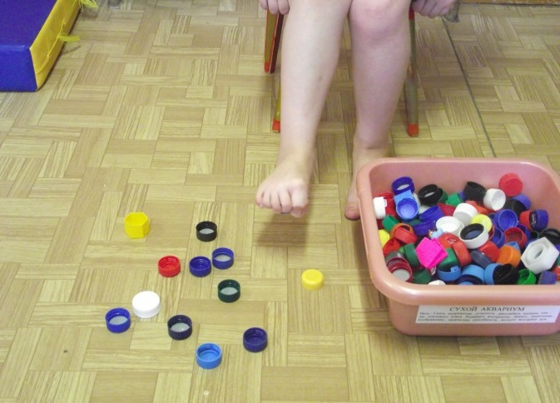

Упражнения для развития мышц кистей рук:

Не обязательно покупать дорогостоящие тренажеры. Например, для развития мышц кисти подойдут упражнения с теннисным мячом:
— подбрасывание и ловля мяча двумя руками одновременно, правой и левой рукой попеременно;
— ловля мяча после отскока от пола, разворачивая кисть кверху и не разворачивая кисть;
— ловля мяча после отскока от стены;
— жонглирование мячами.
Кроме того, такие упражнения помогают развивать концентрацию внимания

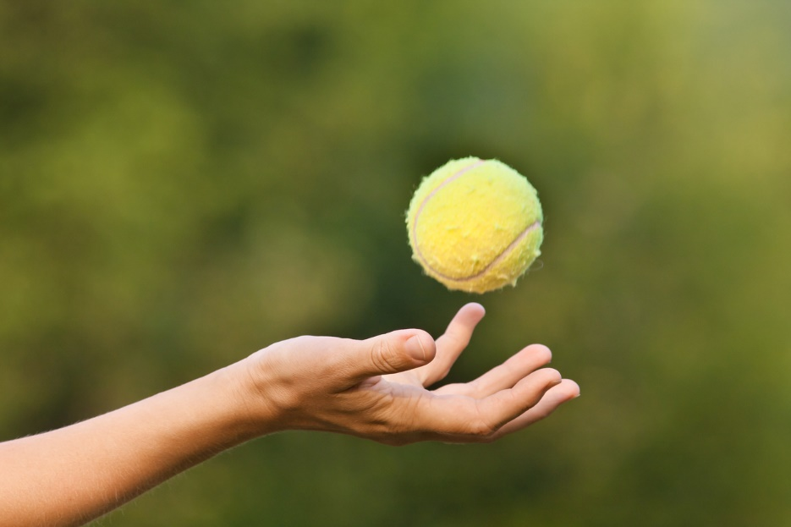

Упражнения на равновесие:
— стойка на правой ноге, левая согнута в коленном суставе, руки вперед/ руки вверх, с открытыми глазами/с закрытыми глазами (смена опорной ноги). Для усложнения задания можно положить на голову книгу;
— стойка на правой ноге, левой нарисовать в воздухе круг по принципу циркуля (смена ноги).
Не стоит забывать и об укреплении основных групп мышц.

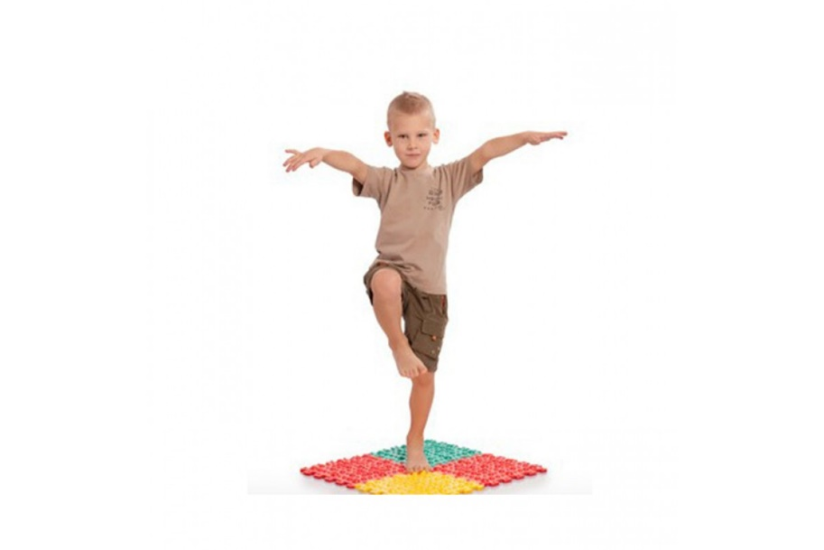

Упражнения для развития мышц ног:
— приседания;
— выпрыгивания;
— прыжки на одной или двух ногах;
— прыжки с перекрестными движениями ног;

--- прыжки с поворотом на 180 и 360 градусов и т. д.
— упражнение «Стульчик» (прижаться спиной к стене, согнуть ноги в коленных суставах, стопы поставить параллельно друг другу и «сидеть», как на стуле, по 10, 20 и более секунд, в зависимости от подготовленности).

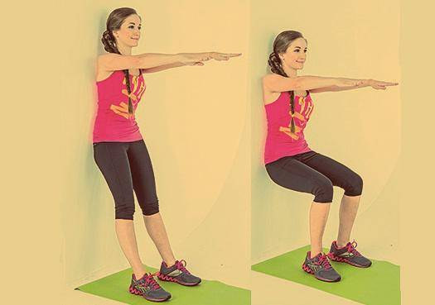

Упражнения для развития мышц спины:
— подъем туловища лежа на животе, руки вверх;
— подъем прямых ног лежа на животе, руки под подбородок;
— одновременный подъем рук и ног лежа на животе.

Упражнения для развития мышц живота:
— скручивание из исходного положения лежа на спине, скрестив руки на груди, ноги согнуты в коленных суставах (здесь достаточно оторвать лопатки от пола, прижав при этом подбородок к груди);
— подъем ног из исходного положения лежа на спине, руки под поясницей. ---- поочередные подтягивания колен к груди из исходного положения упор лежа.

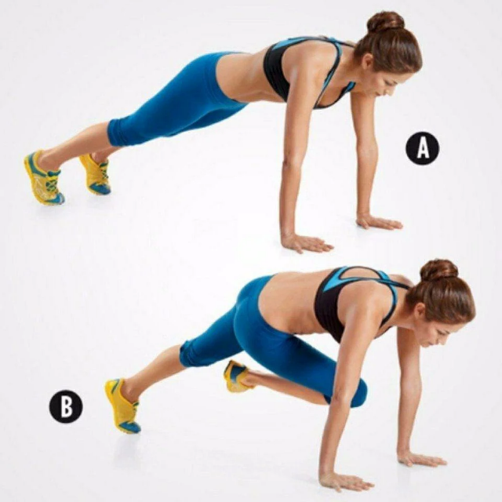

Упражнения для верхнего плечевого пояса:
— поочередное касание плеча разноименной рукой из исходного положения упор лежа;
— поочередный подъем правой/левой руки вверх из положения упор лежа;
— отжимания из положения упор лежа;
— подтягивания — при наличии дома турника.

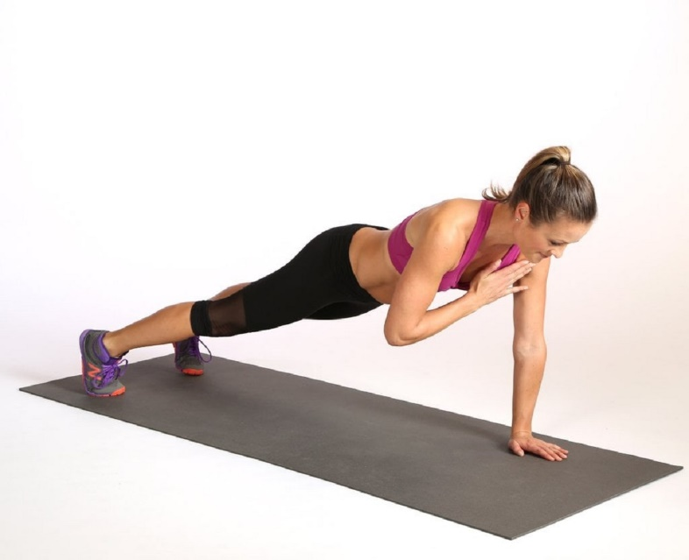

Будьте здоровы!

